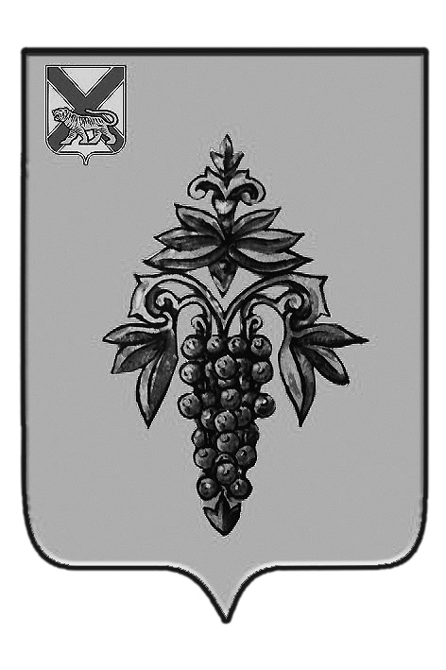

ДУМА

ЧУГУЕВСКОГО

МУНИЦИПАЛЬНОГО РАЙОНА

Р Е Ш Е Н И Е

О внесении изменений в решение Думы Чугуевского муниципального района от 04.12.2017 № 265-НПА «О принятии Правил использования водных объектов общего пользования, расположенных на территории Чугуевского муниципального района, для личных и бытовых нужд»

Принято Думой Чугуевского муниципального района
«30» августа 2019 года

Статья 1.

Внести в решение Думы Чугуевского муниципального района от 04.12.2017 № 265-НПА О принятии Правил использования водных объектов общего пользования, расположенных на территории Чугуевского муниципального района, для личных нужд» следующие изменения:
- в пункте 1.1 Правил:

а) в абзаце четвертом слова «и спортивное» исключить;

б) дополнить новым абзацем, десятым следующего содержания:

«- любительское рыболовство – деятельность по добыче ( вылову) водных биологических ресурсов ( далее водные биоресурсы), осуществляемая гражданами в целях удовлетворения личных потребностей, а также при проведении официальных физкультурных мероприятий и спортивных мероприятий».
- В пункте 2.1 Правил слова «или спортивного», исключить.

Статья 2.

Настоящее решение вступает в силу с 01 января 2020 года и подлежит официальному опубликованию.

Глава Чугуевского

муниципального района Р.Ю.Деменёв

«11» сентября 2019г.
№477-НПА

